**数据库原理及应用实验报告**

**实验名称：** 建立数据库

**实验类型： 设计型实验**

**实验环境：**  **oracle+win10**

**指导教师： 张世铃**

**专业班级： 计科1502**

**姓 名： 宋成恩**

**学 号： 5120155133**

**联系电话：** 18281680771

**电子邮件：**____1169683890@qq.com_____

**实验地点： 东六E座501**

**实 验 日 期：   2017 年  11 月 21 日**

**实验报告日期：**  **2017 年  11 月  27日**

**成绩：**__________________________

# 实验目的

* 熟悉oracle环境；
* 熟练掌握和使用PL-SQL建立数据库基本表。
* 使用PL/SQL developer操作数据库。
* 熟练掌握SQL 建立关系，及增删改数据。

# 实验平台

Oracle + Windows10 + Oracle SQL Developer

# 实验步骤

**备注：包括出现的问题及解决方案**

## 步骤

### 创建用户（包括sql语句和应用程序）

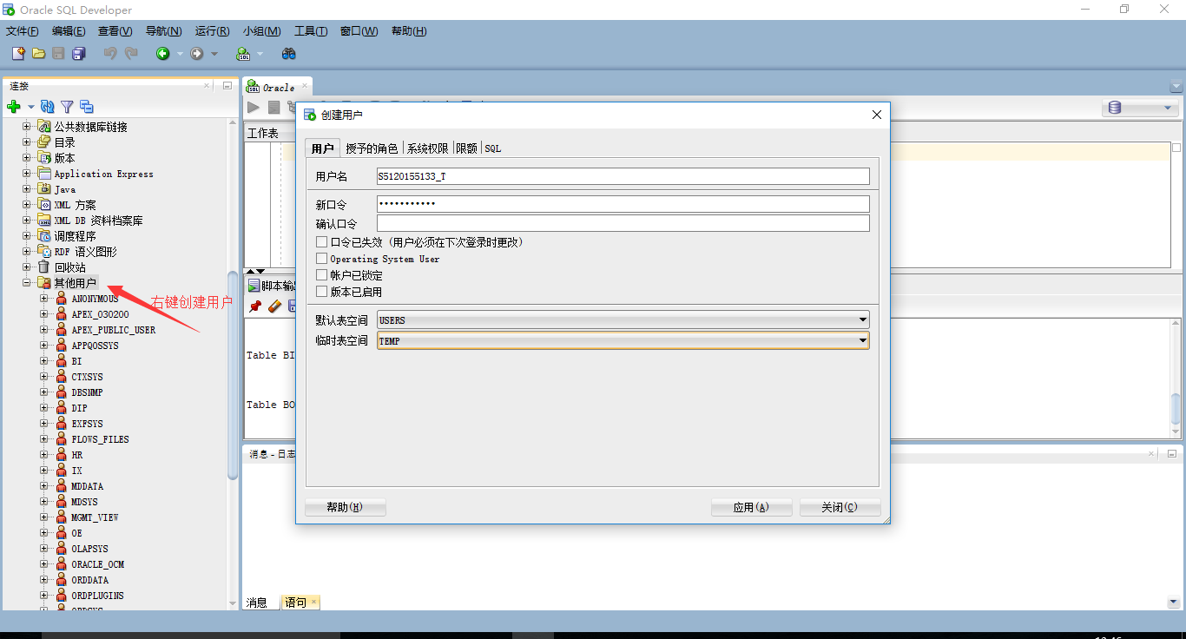

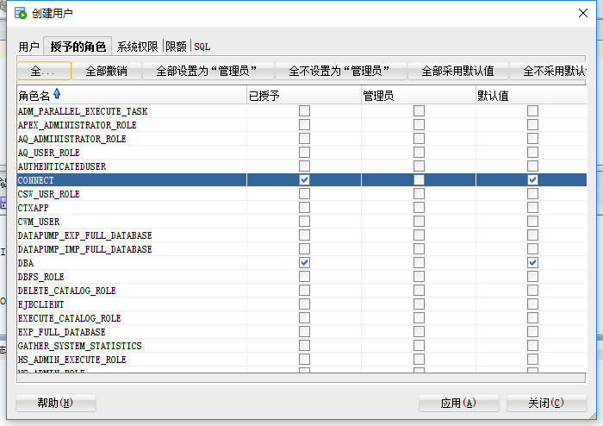

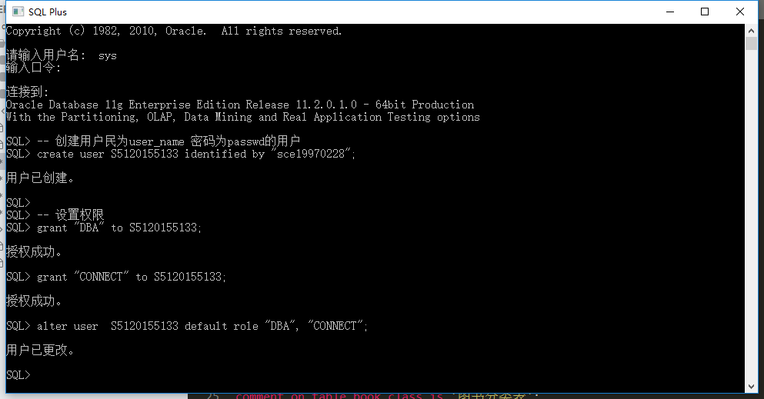

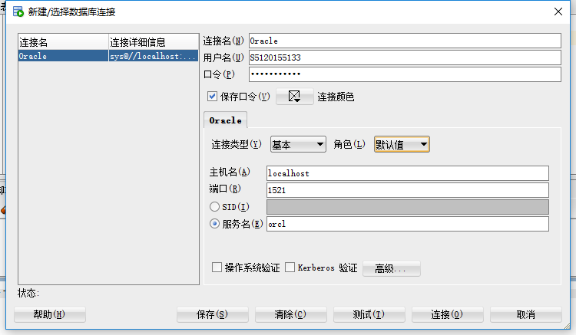

### 创建数据表

**备注：以新创建的用户登录**

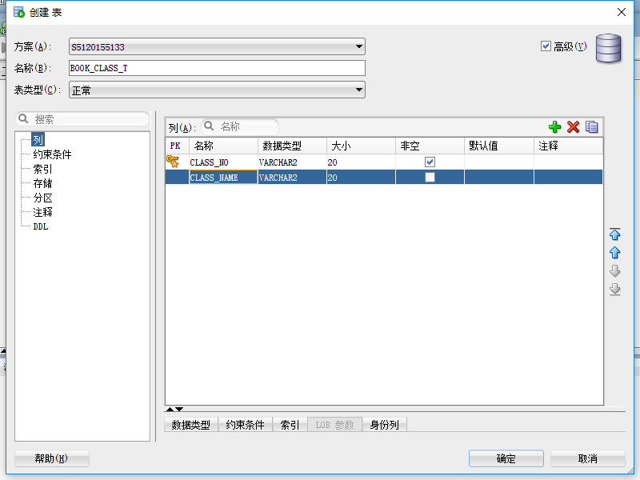

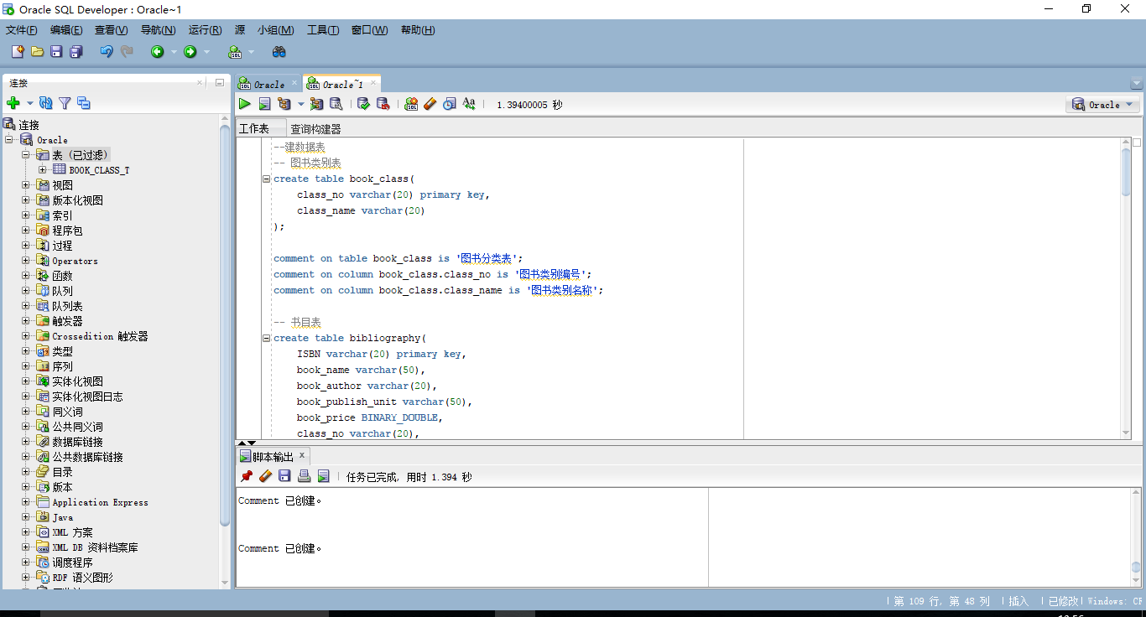



至此，所有的表已经创建完成，接下来我们修改当前的系统时间格式

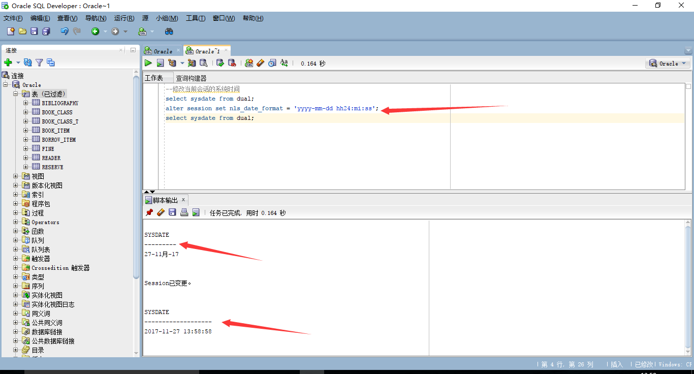

注：此方法只能修改当前会话的格式（从SQL语句中我们就可以看出修改的是session的数据）

增加表的约束

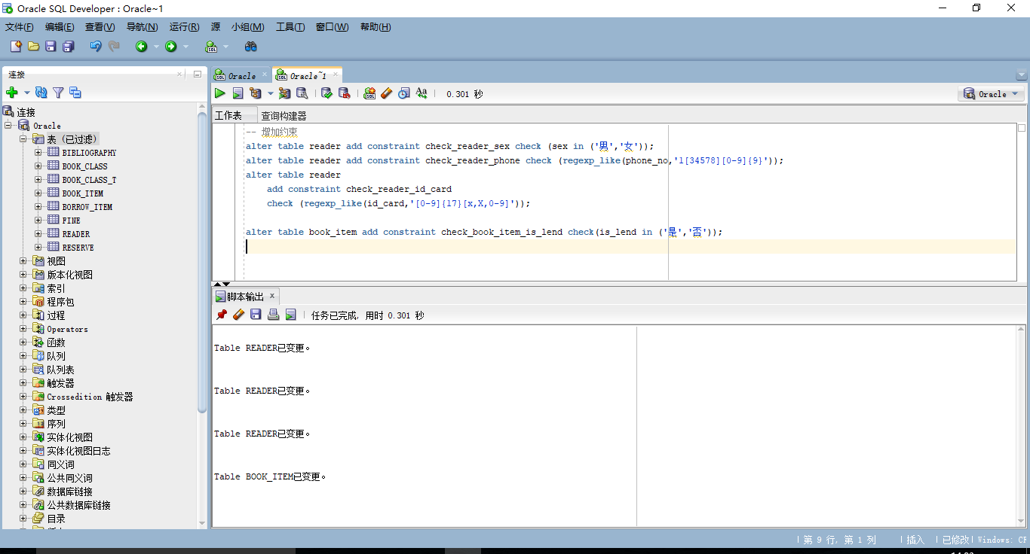

然后就可以愉快地插入数据了，同样，用我最喜欢的SQL语句（应用程序本质上还是通过SQL语句与数据库系统交互）

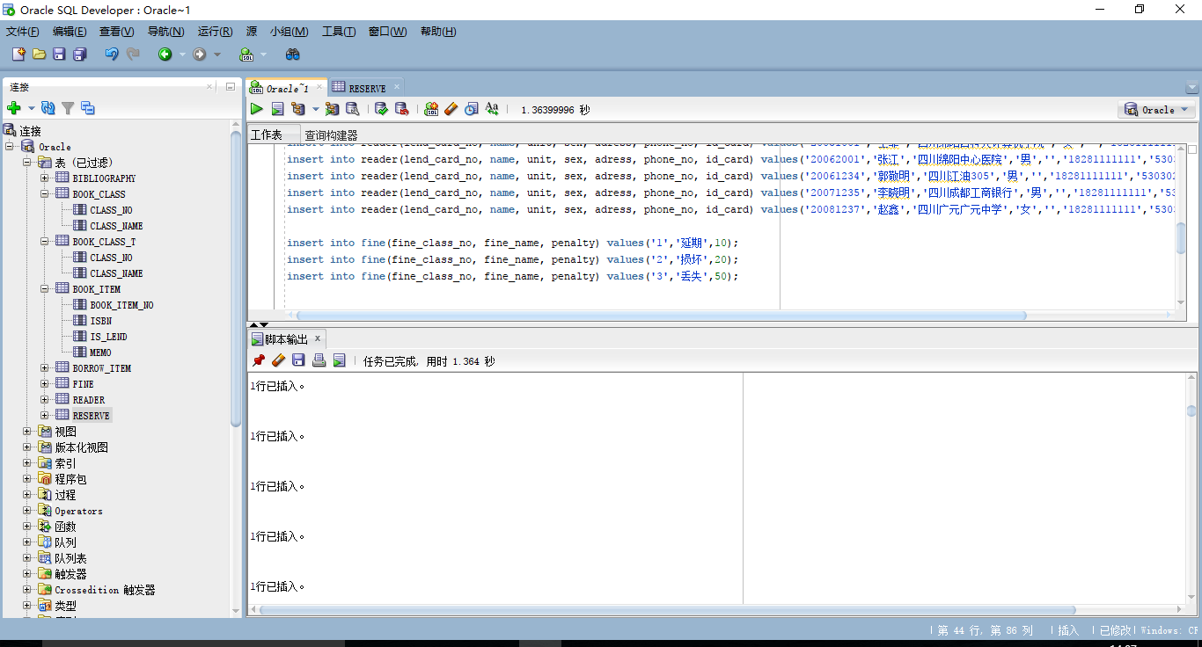

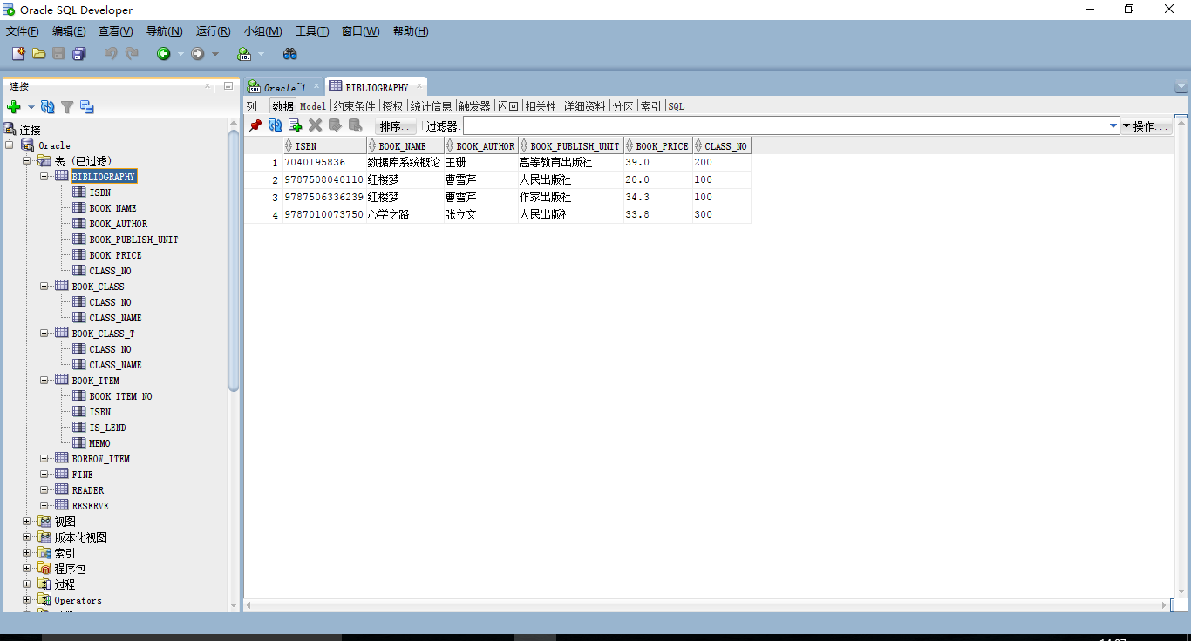

可以看到数据了

删除表的SQL语句如下

**-- 删除各表（顺序不能乱，建表倒序）**

**drop table reserve ;**

**drop table borrow_item;**

**drop table fine;**

**drop table reader;**

**drop table book_item;**

**drop table bibliography;**

**drop table book_class;**

## 出现的问题

首先贴图

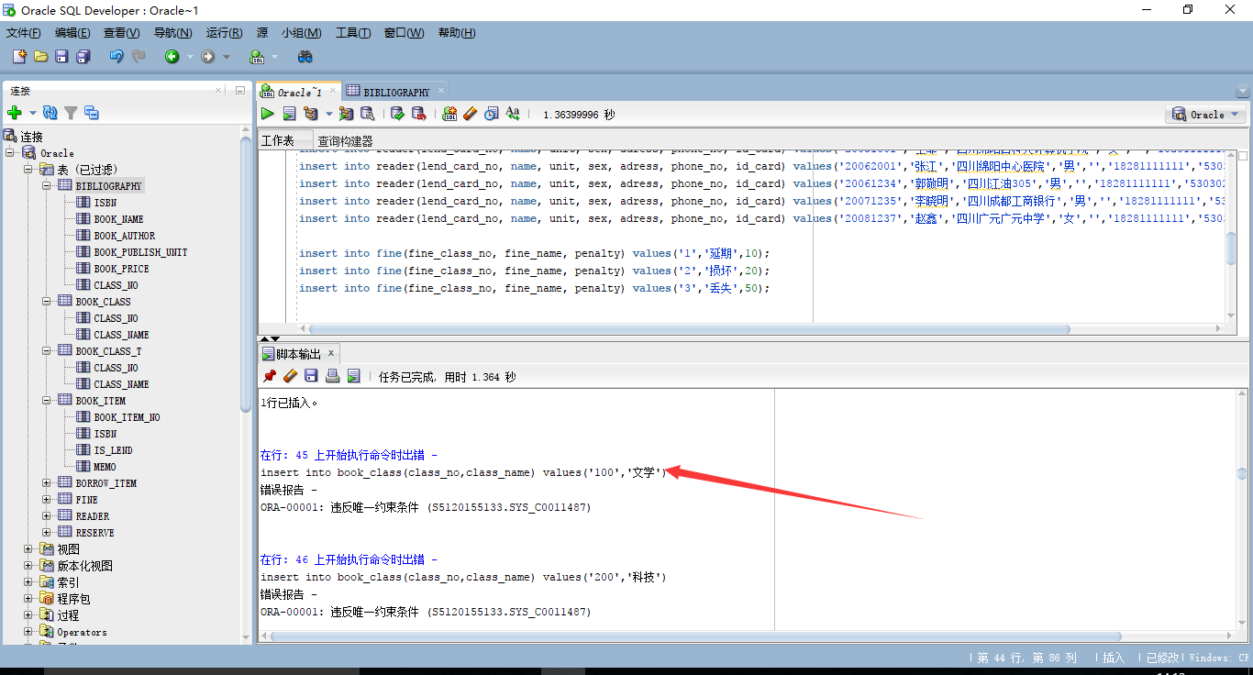

检查了半天，才发现复制SQL（我是用sublime test写的）的时候点了两次Ctrl+V

# 实验体会

本次实验相对简单，没有啥坑点，需要注意的是，虽然使用开发工具方便快捷，但是正式运行数据库系统的时候，与客户端交互还是通过SQL语句完成的，所以，不要过度依赖开发工具。